附件2

《资产评估执业辅助系统技术标准（征求意见稿）》起草说明

为深入贯彻落实财政“十四五”规划要求，推进资产评估行业信息化建设，鼓励和支持大型评估机构及专业软件公司规范开发资产评估执业辅助系统，推动和引导中小评估机构有序选用，中国资产评估协会（以下简称中评协）组织专家研究制定了《资产评估执业辅助系统技术标准（征求意见稿）》（以下简称《技术标准》）。现将有关情况说明如下：
一、起草背景
按照国家“十四五”规划和财政“十四五”规划有关部署要求，《“十四五”时期资产评估行业发展规划》中明确提出，要加快推进行业数字化转型，全面提升资产评估行业信息化水平及服务能力，夯实资产评估行业信息化基础，建立科学的行业信息化技术标准和管理规范。
根据走访调研和问卷调查，行业内执业辅助系统应用比例较低，大部分评估机构缺乏自主开发能力。所应用的执业辅助系统功能较为单一，大部分为评估申报表自动导入、相关参数查询或计算结果纠错等，只有少部分系统实现了项目全流程管理控制，总体看目前已有的系统功能呈点状，整体架构不完整。资产评估行业作为智力密集型行业，信息化应用水平相对于信息技术的飞速发展和行业自身发展需求仍存在较大差距，加之受到新冠疫情冲击，行业内对加大信息化建设力度和高新技术应用，以及完善数据标准一致性等均提出了迫切期望。
二、起草过程
为提升资产评估行业信息化水平，规范资产评估执业辅助系统建设，中评协开展了资产评估执业辅助系统技术标准制定工作，组织行业头部机构11名信息化建设领域的专家组成专家组，负责技术标准的研究起草和专业指导。
2021年12月23日，中评协组织召开技术标准编制专家组成立暨第一次工作会议，中评协党委副书记杨松堂出席会议，并对技术标准编制总体原则、目标要求、工作机制等提出明确要求，专家组就有关问题进行研讨，达成共识。
2022年1月，专家组开展了技术标准问卷调查，广泛了解行业协会和评估机构对技术标准的具体需求，确保技术标准编制工作更具有针对性，更符合行业发展需要。
2022年2月底，专家组在对调查问卷进行统计分析基础上，参阅大量信息化建设标准、文献，结合已有执业辅助系统案例，根据资产评估执业准则和《“十四五”时期资产评估行业发展规划》要求，充分考虑行业发展现状和国家数字化建设发展目标，研究形成了《技术标准》。
三、主要内容
《技术标准》主要内容包括:适用范围、总体要求、技术要求、系统部署要求、功能要求及附录等六部分内容。
（一）适用范围
该部分对技术标准进行定义，对于技术标准的适用性进行界定。考虑到行业各机构业务特点、信息化建设等方面的差异性，尊重资产评估机构根据自身业务特点分步建设系统的现实，允许分模块建设。但考虑到系统的整体性功能，提出整体建设完成后需要达到满足资产评估基础业务要求的功能。此要求对机构或外部开发者从整体上设计系统功能、避免重复建设或形成信息孤岛具有指导作用。
（二）总体要求
本部分是对系统建设原则性的规定。资产评估业务需要依据资产评估法等法律法规开展工作，作为执业辅助系统，其建设不仅需要遵守信息化相关法律法规和国家标准，其实现的功能和产出成果还需要符合资产评估执业准则要求。因此本部分从两个大的方面对系统规范性、实用性、安全性、兼容性和可扩展性等提出了要求。
（三）技术要求
功能和数据是执业辅助系统技术保障的重点。根据资产评估业务特点，业务功能需要满足程序强制性、内容规范性、数据一致性、数据关联性、计算准确性的总体技术要求。同时，资产评估又是对数据进行深度加工处理的过程，对数据访问、存储有比较多的需求。对此方面的要求也是执业辅助系统的重点。
（四）系统部署要求
系统部署是系统应用的基本要求。考虑到评估机构规模差异、业务需求差异，此部分对系统具体部署方式不做限制，仅从安全、稳定角度对机构给以提醒。
（五）功能要求
这部分是本技术标准的核心内容。考虑到行业现状和未来发展趋势，将系统管理和资产评估基础业务作为要求内容，对资产评估数据应用、智能评估给出指导性内容，供机构参考。
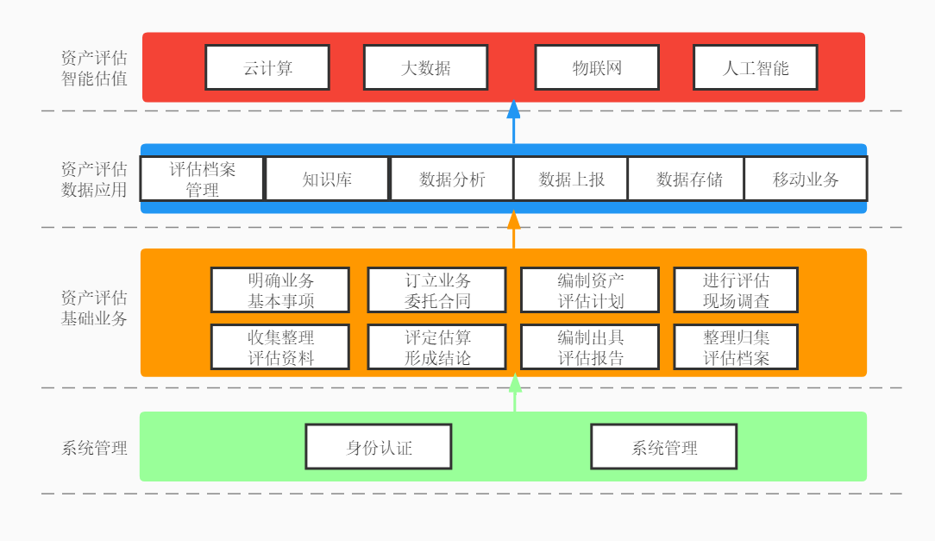
在标准结构上，此部分编写也与其他部分有所不同（见图1）。
图1 功能要求框架图

此结构借鉴了其他行业标准规范体例，并根据资产评估业务特点，将资产评估准则关于评估程序、评估报告、工作底稿等具体规定融入在每个对应指标中。按照一至三级指标和指标具体内容要求方式，列表表示。一、二、三级指标可以对应于系统的模块和子模块；具体内容主要列示该模块的实现功能，类似于系统开发需要设计的功能点；具体要求按照机构类型区分，提出各自需要实现的功能。这种方式的优点是能够把系统功能模块区分的比较清楚，同时又能够把每个模块的具体内容说明，还能够在具体内容基础上，按照不同机构特点提出明确要求。对于开发机构、使用人员、管理部门对照标准落实工作具有比较好的指导作用。
1.系统管理
系统管理部分规定了身份认证、权限管理等保障系统安全、稳定运行的基本功能，这也是任何一个系统都需要具备的基础要求。
2.资产评估基础业务
资产评估基础业务部分包括“明确业务基本事项、订立业务委托合同、编制资产评估计划、进行评估现场调查、收集整理评估资料、评定估算形成结论、编制出具评估报告、整理归集评估档案”八个二级指标，每个二级指标下又设若干对应的三级指标。
这部分内容是功能要求部分的重点，是将资产评估基本准则要求执行的八大基本程序作为二级指标，再根据业务操作需求和具体准则要求确定三级指标及具体内容。对各功能具体要求的规定，是充分考虑不同机构特点、在广泛征求意见基础上，按照求同存异、共识最大的原则，根据行业信息化建设现状提出的，可操作、可实现，满足基本执业需求，预留发展空间。
此外，在对各指标具体内容描述时，考虑本标准使用对象主要为评估机构及行业管理部门，而非专业的计算机程序人员，故更多从用户角度，侧重于系统实现功能的要求，多采用类似“功能点”的方式对业务功能进行归纳，便于评估机构和管理部门使用和理解，未对系统架构等系统实现的具体技术进行要求。这也是本标准技术开放性的一个体现，即鼓励开发者采用最适合自己的不同技术路径实现相同的系统功能。
3.资产评估数据应用
包括“评估档案管理、知识库管理、数据分析、数据上报、数据存储、移动业务”六项二级指标及对应的三级指标（共八项）。
考虑到这部分内容无准则强制性要求，且数据应用是基于系统建设、完善之后，积累一定量的数据后才可以实现。但在系统架构设计时，需要提前预留此部分功能。因此，这部分内容我们理解应作为中期目标，仅提出了一些可参考的内容，也未对具体的功能点进行细分。
4.资产评估智能估值
包括云计算、大数据、物联网、人工智能四个二级指标。未列三级指标。
此部分内容是在前面系统建设及数据积累基础上才能够实现的，我们理解为远期目标。但需要在系统开发时预留功能。但由于具体实践应用方式尚难以明确，故给出一些更原则性的参考。
执业辅助系统不仅可以帮助机构执业人员高效完成评估业务，其更大的价值在于评估业务数据的管理和挖掘，从而为智能评估应用打好基础。因此，资产评估行业信息化建设未来的发展离不开数据应用与智能估值。本次标准制定考虑到标准的前瞻性要求，根据行业调研情况，对这两部分内容提出了一些参考性意见。相信随着信息技术飞速发展，执业辅助系统功能日益完善，行业数据积累更加完整和深入，目前提出的建议也会发生变化，智能估值应用场景也会越来越明确，技术路线也会更加清晰。
（六）附录—术语和定义
本标准涉及信息技术相关内容，一些术语在资产评估专业领域并不常用。为方便使用，保证评估专业人员与计算机工程人员等不同专业人员的高效沟通，保证机构在系统建设过程中文件系统的一致性，我们对标准中出现的信息化专业词汇和资产评估专业术语进行梳理，并根据国家标准等规定给出了对应的定义。

